Luxatemp® Star Automix
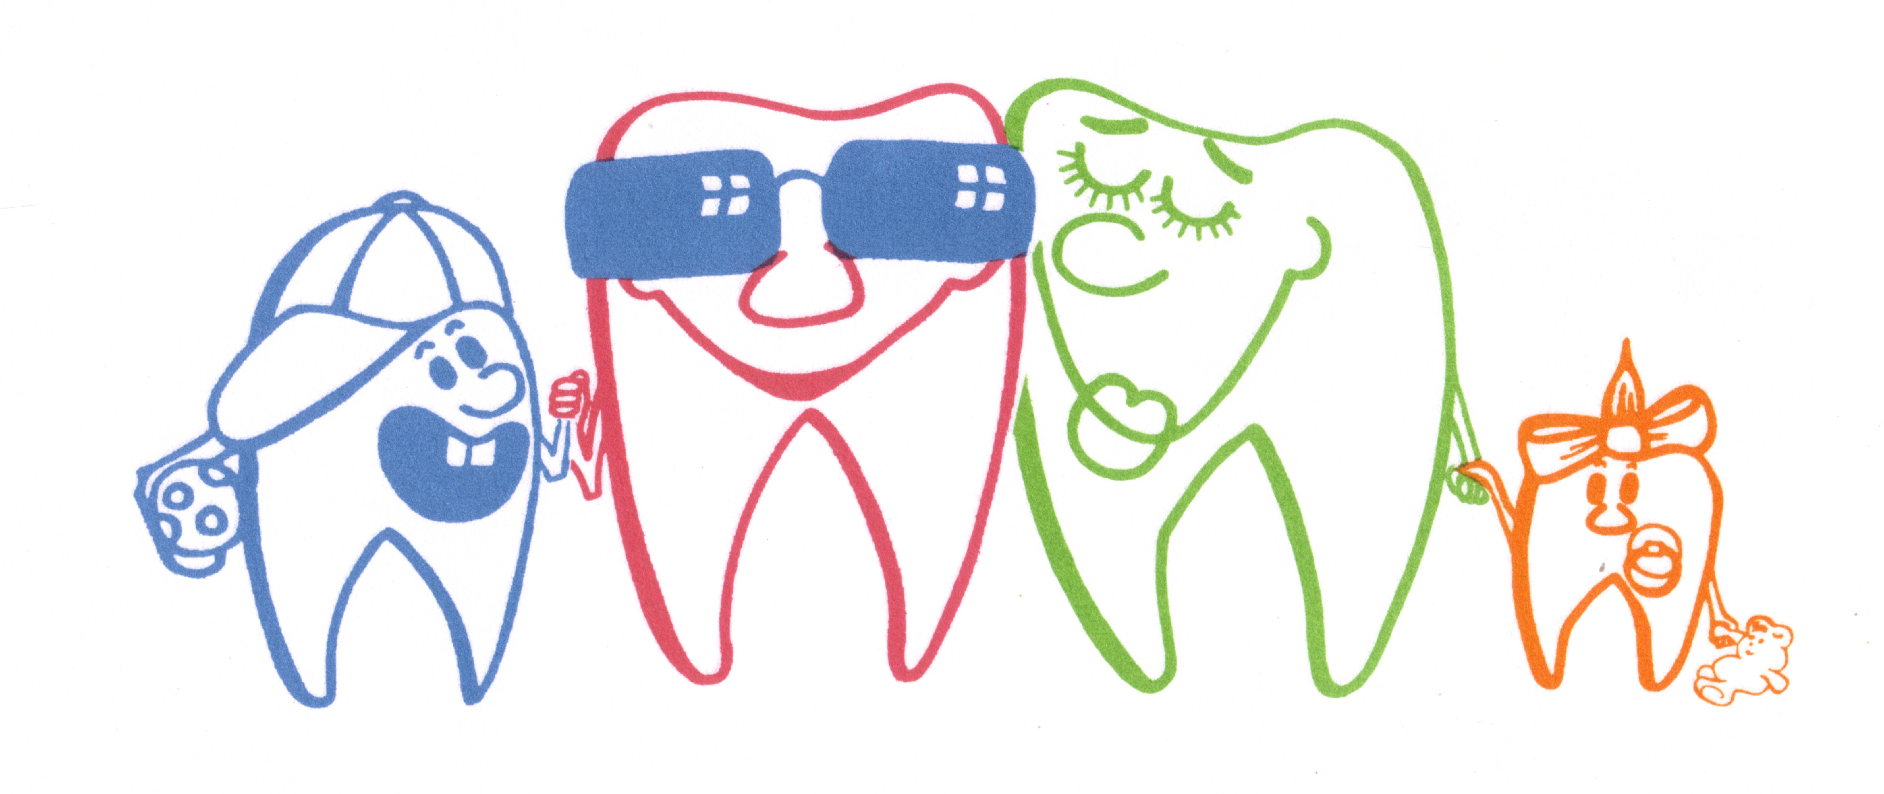

Luxatemp®Star Automix je dvousložkový materiál polymerující chemickou reakcí, založený na bázi esterů kyseliny metakrylové. Používá se jako provizorní materiál pro krytí zubů po preparaci, jako ochrana před vlivy prostředí úst a pro registraci okluzních vztahů. Luxatemp Star Automix má krémovitou konzistenci s nízkou viskozitou, která umožňuje dokonalé vyplnění otisku, pořízeného před preparací. Takto naplněný otisk je následně vložen do úst, kde se zformuje požadovaná provizorní práce. Protože při vytvrzování práce dochází k minimálnímu vzniku tepla, nemůže dojít k poškození pulpy.
Luxcatemp Star Automix se vyjímá z úst ještě v elastickém stavu, tzn. před kompletní polymerací. Během dalšího vytvrzovacího procesu je pak možné opracování rotačními nástroji. Vzhledem k vysoké odolnosti proti lomu a odolnosti proti otěru je možné zhotovit z tohoto materiálu dlouhodobě funkční provizorní můstky.

Výhody systému Luxatemp Star Automix:
- systém dávkování z kartuší umožňuje přímou aplikaci Luxatempu StarAutomix do předem zhotoveného otisku, což znamená, že není nutná žádná další práce při míchání komponentů na míchací podložce a následné plnění dávkovací stříkačky
- dochází k úspoře finančních prostředků vyloučením použití míchacích podložek, špachtlí a aplikačních stříkaček, které je nutno čistit nebo znehodnotit z obav před vzájemnou kontaminací
- protože je dávkování automatické, je vyloučeno použití nesprávného množství katalyzátoru
- nemůže dojít k zapracování bublin do materiálu, protože míchání probíhá v kanyle a materiál je následně aplikován přímo do otisku
- během vytvrzování zbylého materiálu v kanyle dochází k uzavření kartuše a ochraně obsahu. Před dalším mícháním se pak použije nová kanyla.
Vlastnosti:
- aplikace materiálu bez bublin
- nízká vytvrzovací teplota (cca 38°C)
- vysoká odolnost proti otěru a dobrá barevná stálost během expirační doby
- materiál je kompatibilní
- snadná opravitelnost – materiál se chemicky váže k již vytvrzenému
- vhodný pro dlouhodobé provizorní práce pro své vynikající fyzikální vlastnosti
- doba zpracování jen 45 s
- nízká polymerační kontrakce
- vysoká leštitelnost
Postup zpracování materiálu:
1) Časové schéma
- 0 s materiál je plněn do otisku
- 45 s materiál je s předběžným otiskem vložen do úst pacienta
- 2 min vyjmutí z úst
- 3 min konec vytvrzování
- 6 min odstranění oxidační inhibiční vrstvy z povrchu materiálu, počátek opracování rotačními nástroji
- 7 min konečná úprava a leštění
2) Pořízení předběžného otisku
Před preparací zubu, můstků nebo před extrakcí je nutné pořídit otisk příslušného kvadrantu silikonovou nebo alginátovou otiskovací hmotou. Z otisku je nutné odstranit mezizubní kontaktní plochy, aby se zajistil prostor pro pozdější úpravy provizorního můstku. V prostranních úsecích s chybějícími zuby je možné vyříznutím mezizubních ploch vytvořit u budoucího můstku kontakt mezi preparovanými zuby.
3) Dávkování, míchání, aplikace
Při upevňování míchací kanyly na kartuši pootočte kanylou tak, aby došlo k dokonalému uzamčení uzávěru kanyly a kartuše. Dávkování a míchání probíhá automaticky během vytlačování materiálu dávkovací pistolí. Materiál ukládejte nejprve do nejhlubších částí předběžného otisku, poté pokračujte směrem ke gingivě.
Upozornění: Při prvém vytlačování kanyly nepoužívejte materiál ihned. Odstraňte nejprve materiál velikosti cca hrášku a teprve pak naplňujte otisk. Tento postup je nutné dodržek u každé nové kanyly.
Pro dávkování používejte pouze Luxatemp míchací kanyly. Míchací kanyly na kartuší s otiskovacími hmotami nelze na Luxatemp kartuše připevnit.
4) Vyjmutí otisku z úst
Luxatemp Star si po 2,5 až 3 minutách tuhnutí v ústech zachovává elastické vlastnosti, což umožňuje jeho snadné vyjmutí z předběžného otisku. Přitom je však nezbytně nutné stále kontrolovat proces tuhnutí, protože vyjmutí provizorní práce je možné právě jen během této elastické fáze.
5) Dokončení práce
Po vyjmutí provizorní práce z předběžného otisku nebo po sejmutí z preparovaného zubu odstraňte přebytečný materiál rotačním nástrojem. Po ukončení vytvrzování (asi 7 min) je možné dokončit úpravu provizorní práce leštěním. Předtím je však nutné z povrchu odstranit oxidační vrstvu vzniklou oxidací vzdušným kyslíkem (např. ethanolem).
6) Nacementování provizorní práce
Provizorní práce je možné nacementovat běžně užívanými cementy (např. Provicem).
Pozor! Provizorní cementy obsahující eugenol mohou mít rušivý vliv při cementování cementy na bázi kompozitních pryskyřic.
7) Opravy
Provizorní práce zhotovené z Luxatempu Star jsou charakterizovány vysokou mechanickou pevností. Proto je nutné, pokud dojde k poškození dodržovat následující pokyny:
- poškození nově zhotovené práce: lomné plochy spojte čerstvě namíchaných Luxatempem
- poškození starší nebo opotřebované práce: lomné plochy nejprve zdrsněte diamantovým brouskem a pak na přilehlých plochách vytvořte podsekřivá místa. Plochy potom spojte čerstvě namíchaným Luxatempem. Polymeraci spoje můžete urychlit ponořením práce do 50°C vody po dobu několika minut. Provizorní práce je možné také opravit rovnou v ústech pacienta pomocí světlem tuhnoucích kompozitních materiálů.
8) Speciální pokyny
Protože mezi teplotou v ústech a mimo ústa existují výrazné teplotní a vlhkostní rozdíly je i stupeň vytvrzení v těchto dvou prostředích různý. Není proto možné posuzovat stupeň vytvrzení materiálu v ústech podle jeho tvrdosti při tuhnutí mimo ústa. Nevytvrzené zbytky Luxatempu Star je možné odstranit ethanolem.
Po prvém otevření kartuše zahoďte uzávěr a nadále používejte k uzavření kartuše kanylu.
Výměny uzávěru a kanyly bez použití kartuše vedou ke ztuhnutí materiálu v ústí kartuše a k jeho bnlokování. Před nasazením kanyly je vždy nutné zkontrolovat ústí obou částí kartuše. Rovněž je nutné vždy než nasadíte kanylu odstranit malé množství materiálu z ústí katalyzátorové části (malý průměr).
Neprotlačujte materiál kanylou pomocí nadměrné síly – toto počínání může vést k poškození kartuše.
Upozornění: Existuje nepatrná možnost přecitlivělé reakce pacienta na Luxatemp Star. Pokud se objeví jakákoliv alergická reakce, nesmí být tento materiál použit.
Skladovací podmínky: Expirace Luxatempu Star je 24 měsíců ode dne výroby při pokojové teplotě (cca 20°C nebo nižší). Po datu expirace materiál nepoužívejte.
Je důležité, aby při zpracování Luxatempu Star byla teplota materiálu blízká pokojové. Pokud byste použili materiál bezprostředně po skladování v chladničce, materiál by byl viskóznější a tuhnutí by probíhalo pomaleji.

Fyzikální vlastnosti:
mísící poměr báze / katalyzátor 1/10 objemově
Pevnost v tlaku 220 MPa
Pevnost v torzi 80 MPa
Pevnost v tahu 36 MPa
Tvrdost (Barcol) 35
Nasákavost 10 μm/mm
Max. polymeračmí teplota cca 38°C

